|  |  |
| --- | --- |
|  | Министерство образования и молодежной политики Свердловской области  ГАПОУ СО «Екатеринбургский колледж транспортного строительства» |
|  | Отчёт по программе «**Разработка мобильных приложений**»  Выполнил: Порядин Андрей  Группа: Пр-22 2  Преподаватель: Мирошниченко Г.В  2023 |

**Задание:** 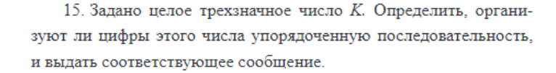

**Входные и выходные данные**

Входные данные : var x - число

Выходные данные : Текстовое сообщение

**Блок-схема**

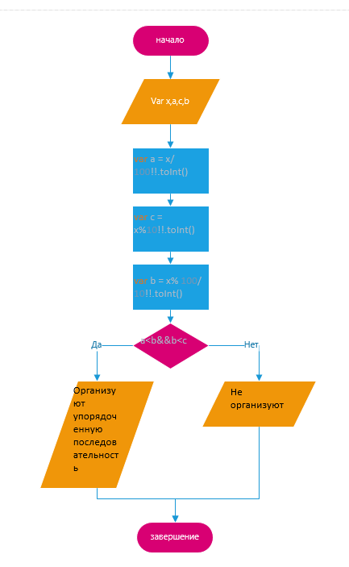

**Листинг программы (если есть)**

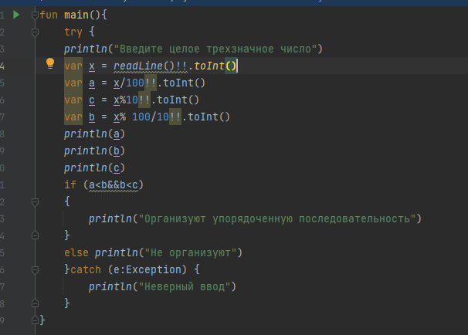

**Тестовые ситуации**

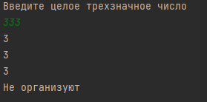

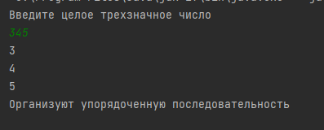

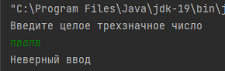

**Вывод**

Программа показывает организует ли число упорядоченную последовательность.